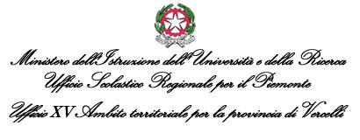

Prot. MIURA000AT15 958 /C2 Vercelli 13 maggio 2014
Il DIRIGENTE

 | VISTO |  | Il C.C.N.L. del 29.11.2007 del comparto scuola ;
 | VISTA |  | L’Ordinanza Ministeriale n. 446 del 22.07.1997 contente le disposizioni riguardanti il rapporto di lavoro a tempo parziale del personale della scuola ;
 | VISTE |  | Le istanze del personale della scuola con contratto a tempo indeterminato intese ad ottenere la trasformazione o il rinnovo del rapporto di lavoro da tempo pieno a tempo parziale ;
VISTA |  | La domanda di trasformazione del rapporto di lavoro da tempo pieno a tempo parziale per il biennio 2014/2016 presentata dalla insegnante Tarabolo Giorgio
 | VISTO |  | Che l’inserimento di tale richiesta nell’elenco dei beneficiari di un contratto di lavoro a tempo parziale, non supera il contingente massimo di posti complessivo previsto dal decreto di questo Ufficio n. 900 del 06/05/2014;
 | VISTO |  | Il decreto di questo Ufficio A00AT 15 901 del 06.05.2014;
DISPONE
A parziale rettifica del decreto A00AT 15 / 901 del 06.05.2014 l’inclusione di n.1 unità di personale scolastico avente diritto alla trasformazione del rapporto di lavoro da tempo pieno a tempo parziale per il biennio 2014/2016.
E’ trasformato il rapporto di lavoro da tempo pieno a tempo parziale per il seguente personale per il biennio 01/09/2014-31/08/2016
Cognome | Nome | Nascita | Sede di servizio | Cl. concorso | ore
Tarabolo | Giorgio | 04/05/1956 | I.I.S.D’Adda Varallo | A019 | 10,0

Il Dirigente
Antonio Catania

